Resolución del Pleno del Instituto de Transparencia, Acceso a la Información Pública y Protección de Datos Personales del Estado de México y Municipios, con domicilio en Metepec, Estado de México, a diecinueve de abril de dos mil veintitrés.

Visto el expediente relativo al recurso de revisión 16159/INFOEM/IP/RR/2022, interpuesto por XXXXXX XXXXX XXXXXX, a quien en lo sucesivo se le denominara LA RECURRENTE, en contra de la respuesta a la solicitud de información con número de folio 02126/TOLUCA/IP/2022 por parte del Ayuntamiento de Toluca, en lo sucesivo EL SUJETO OBLIGADO; se procede a dictar la presente resolución, con base en lo siguiente.

A N T E C E D E N T E S

1. SOLICITUD DE INFORMACIÓN. Con fecha doce de octubre de dos mil veintidós, LA RECURRENTE, presentó a través del Sistema de Acceso a la Información Mexiquense (SAIMEX) ante EL SUJETO OBLIGADO, solicitud de acceso a la información pública, registrada bajo el número de expediente 02126/TOLUCA/IP/2022, mediante el cual solicitó la siguiente información:

“ El alcalde de Toluca en sus redes sociales informo lo siguiente: "Estimada Martha MT, nos encontramos trabajando en la reparación de calles y avenidas en nuestra capital; atendiendo más de 40 mil baches en las 48 delegaciones de nuestra capital. ¡Saludos!", por tal motivo solicito ese censo de baches, y como es que el alcalde dice que son mas de 40 mil baches cuando hay millones de baches por todo Toluca, ya parece campo minado. También quiero saber como me pagaran y el procedimiento que debo realizar para que me paguen dos llantas que se me tronaron por los baches en los que he caído y que se tapan con el agua de las lluvias.” (Sic).
Modalidad de entrega: A través del SAIMEX.

2. RESPUESTA. Con fecha tres de noviembre del dos mil veintidós, EL SUJETO OBLIGADO otorgó, a través del SAIMEX, respuesta a la solicitud de acceso a la información de la siguiente manera:

“En respuesta a la solicitud recibida, nos permitimos hacer de su conocimiento que con fundamento en el artículo 53, Fracciones: II, V y VI de la Ley de Transparencia y Acceso a la Información Pública del Estado de México y Municipios, le contestamos que:
En atención a la solicitud con folio 02126/TOLUCA/IP/2022, me permito adjuntar al presente la respuesta correspondiente y anexo. Sin más por el momento, reciba un saludo.
ATENTAMENTE
Lic. Norma Sofía Pérez Martínez”

EL SUJETO OBLIGADO adjuntó a su respuesta los archivos electrónicos:

“Anexo Saimex 2126.pdf”: Relación de la rehabilitación de vialidades urbanas, respecto al bacheo de vialidades con mezcla asfáltica, señalando las calles de la Delegación en donde se realizó dicho trabajo, se adjunta la siguiente captura a manera de ejemplo:
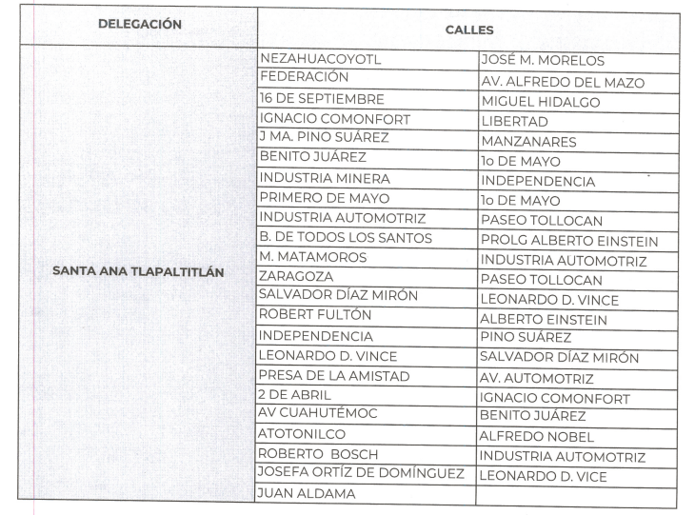
Respuesta 02126_2022.pdf”: Oficio de fecha tres de noviembre de dos mil veintidós, signado por la Titular de la Unidad de Transparencia mediante el cual menciona que la Dirección General de Desarrollo Urbano, Ordenamiento Territorial y Obras Públicas informa que no genera administra o posee o el censo solicitado, motivo por el que no es factible entregar dicho censo, no obstante señalo que a través de los contratos de obra pública, se están llevando a cabo los trabajos de bacheo, por lo que adjunta el listado de las calles atendidas.

Además a lo anterior, menciona que la Consejería Jurídica precisa que de conformidad al artículo 23 de la Ley de Responsabilidad Patrimonial para el Estado de México y Municipios, la parte interesada deberá integrar su reclamación de indemnización por escrito, resaltando que no cuenta con un formato especial, siendo de formato libre para el interesado, sin embargo deberá cumplir con las formalidades establecidas en el artículo 26 de la Ley de Responsabilidad Patrimonial para el Estado de México y Municipios, adjuntando copias de traslado a cada una de las partes.

3. DEL RECURSO DE REVISIÓN. Inconforme con la respuesta del SUJETO OBLIGADO, en fecha cuatro noviembre de dos mil veintidós, EL RECURRENTE interpuso el recurso de revisión, el cual fue registrado en el sistema electrónico con el expediente número 16159INFOEM/IP/RR/2022, en el cual manifiesta, lo siguiente:

- Acto Impugnado:
“La respuesta” [sic]
- Razones o Motivos de Inconformidad:
“No me entregaron lo que pedí muy amablemente por este medio” [sic]

4. TURNO. De conformidad con el artículo 185 fracción I de la Ley de Transparencia y Acceso a la Información Pública del Estado de México y Municipios vigente, el presente recurso de revisión se turnó por el sistema electrónico del Instituto de Transparencia, Acceso a la Información Pública y Protección de Datos Personales del Estado de México y Municipios, a la Comisionada Guadalupe Ramírez Peña, a efecto de que analizara sobre su admisión o su desechamiento.
5. ADMISIÓN DEL RECURSO DE REVISIÓN. Con fecha nueve de noviembre de dos mil veintidós, este Instituto de Transparencia, Acceso a la Información Pública y Protección de Datos Personales del Estado de México y Municipios, admitió a trámite el recurso de revisión que ahora se resuelve, dando un plazo máximo de siete días hábiles para que las partes manifestaran lo que a su derecho resultara conveniente, ofrecieran pruebas, formularan alegatos y el SUJETO OBLIGADO presentará su informe justificado.

6. MANIFESTACIONES. El dieciocho de noviembre de dos mil veintidós se recibió, a través del Sistema de Acceso a la Información Mexiquense (SAIMEX), el Informe Justificado del SUJETO OBLIGADO, a través del siguiente archivo electrónico:

“RR 16159.pdf”: Oficio de fecha dieciocho de noviembre de dos mil veintidós, signado por la Titular de la Unidad de Transparencia, mediante el cual describe las constancias que obran en el SAIMEX, ratificando en términos generales su respuesta inicial.

Mismo que se puso a la vista de la parte RECURRENTE el veintiocho de marzo de dos mil veintidós.

Por lo que corresponde a la parte RECURRENTE, esta resulto omisa en emitir sus manifestaciones conforme a derecho le corresponde.

7. AMPLIACIÓN DEL TÉRMINO PARA RESOLVER. En fecha veintiocho de marzo de dos mil veintitrés, se amplió el término para resolver el recurso de revisión en términos del artículo 181 párrafo tercero de la Ley de Transparencia y Acceso a la Información Pública del Estado de México y Municipios.

Este organismo garante no pasa por alto justificar, que el plazo para emitir la resolución en el presente asunto encuentra justificación en el alto número de recursos de revisión recibidos dentro del año dos mil veintidós, que, en comparación con los recibidos el año dos mil veintiuno, se incrementó aproximadamente un 300%, circunstancia atípica que ha rebasado las capacidades técnicas y humanas del personal encargado de la proyección de las resoluciones a dichos medios de impugnación.

Por ello, es menester precisar que si bien se ha excedido el plazo para resolver el presente medio de impugnación, de conformidad con la ley de la materia, el plazo para emitir la resolución se encuentra justificado en los elementos para medir la razonabilidad de asuntos conforme a los parámetros establecidos por diversos órganos jurisdiccionales federales, aplicables también en procedimientos análogos, como el que nos ocupa.

Así, en términos de lo que establecen los artículos 8.1 y 25 de la Convención Americana sobre Derechos Humanos, los recursos deben ser sencillos y resolverse en el menor tiempo posible, tomando en consideración la dilación total del procedimiento; esto es, en un plazo razonable.

En ese sentido, el legislador fijó los términos procesales en las leyes, de manera general, sin que pudiera prever la variada gama de casos que son resueltos por los órganos jurisdiccionales o cuasi jurisdiccionales, tanto por la complejidad de los hechos, como por el número de casos que conocen.

Por ello, excepcionalmente, si un asunto es resuelto con posterioridad a los plazos señalados por la norma debe analizarse la razonabilidad del tiempo necesario para su resolución atentos a los siguientes criterios:

- Complejidad del Asunto: La complejidad de la prueba, la pluralidad de sujetos procesales, el tiempo transcurrido, las características y contexto del recurso.

- Actividad Procesal del interesado. Acciones u omisiones del interesado.

- Conducta de la Autoridad: Las Acciones u omisiones realizadas en el procedimiento. Así como si la autoridad actuó con la debida diligencia.
d) La afectación generada en la situación jurídica de la persona involucrada en el proceso: Violación a sus derechos humanos.

De modo que, cuando se trate de un asunto excepcional, por alguna o todas las características mencionadas; o bien, cuando el ingreso de asuntos al órgano jurisdiccional o cuasi jurisdiccional respectivo supere notoriamente al que podría considerarse normal, debe concluirse que es una excluyente de responsabilidad en relación con la actuación del funcionario, como ha acontecido en el caso que nos ocupa.

Argumento que encuentra sustento en la jurisprudencia P./J. 32/92 emitida por el Pleno de la Suprema Corte de Justicia de la Nación de rubro “TÉRMINOS PROCESALES. PARA DETERMINAR SI UN FUNCIONARIO JUDICIAL ACTUÓ INDEBIDAMENTE POR NO RESPETARLOS SE DEBE ATENDER AL PRESUPUESTO QUE CONSIDERÓ EL LEGISLADOR AL FIJARLOS Y LAS CARACTERÍSTICAS DEL CASO.”, visible en la Gaceta del Seminario Judicial de la Federación con el registro digital 205635.

Razones por las cuales cabe concluir que, la resolución al recurso de revisión se solventa hasta esta fecha, debido a que existe una excesiva carga de trabajo en desproporción a la capacidad de los recursos materiales y humanos con que cuenta este Instituto para atender la enorme demanda de usuarios que acuden para que se les garantice su Derecho de acceso a la información Pública y Protección de Datos Personales, aunado a la complejidad de los hechos a los que se refieren, así como al volumen del expediente, la extensión de los escritos y pruebas aportadas y desahogadas por las partes; lo que impide la tramitación de los recursos dentro de los términos legales previamente establecidos por la Ley, por tratarse de causas de fuerza mayor.

Al respecto, también son de considerar los criterios sostenidos por el Cuarto Tribunal Colegiado en Materia Administrativa del Primer Circuito, cuyos rubros y datos de identificación son los siguientes:

“PLAZO RAZONABLE PARA RESOLVER. DIMENSIÓN Y EFECTOS DE ESTE CONCEPTO CUANDO SE ADUCE EXCESIVA CARGA DE TRABAJO.” consultable en el Seminario Judicial de la Federación y su gaceta, con el registro digital 2002351.

“PLAZO RAZONABLE PARA RESOLVER. CONCEPTO Y ELEMENTOS QUE LO INTEGRAN A LA LUZ DEL DERECHO INTERNACIONAL DE LOS DERECHOS HUMANOS.”, visible en el Seminario Judicial de la Federación y su gaceta, con el registro digital 2002350.

Por ello, este organismo garante comprometido con la tutela de los derechos humanos confiados, señala que este exceso del plazo legal para resolver el presente asunto, resulta de carácter excepcional.

8. CIERRE DE INSTRUCCIÓN. El diez de abril de dos mil veintitrés, al no existir diligencias pendientes por desahogar, se emitió el acuerdo por medio del cual se declaró cerrada la instrucción y se determinó pasar el expediente a resolución, en términos del artículo 185 fracción VI y VIII de la Ley de Transparencia y Acceso a la Información Pública del Estado de México y Municipios, iniciando el término legal para dictar resolución definitiva del asunto.

En razón de que fue debidamente sustanciado el expediente electrónico y no existe diligencia pendiente de desahogo, se emite la Resolución que conforme a Derecho proceda, de acuerdo con los siguientes:

C O N S I D E R A N D O S

PRIMERO. COMPETENCIA. El Instituto de Transparencia, Acceso a la Información Pública y Protección de Datos Personales del Estado de México y Municipios, es competente para conocer y resolver el presente recurso de revisión interpuesto por la parte recurrente, conforme a lo dispuesto en los artículos 6, apartado A de la Constitución Política de los Estados Unidos Mexicanos; 5 párrafos trigésimo, trigésimo primero y trigésimo segundo fracciones IV y V de la Constitución Política del Estado Libre y Soberano de México; 2, fracción II; 29, 36 fracciones I y II; 176, 178, 181, 185, fracción I, 186 y 188 de la Ley Transparencia y Acceso a la Información Pública del Estado de México y Municipios; 9, fracciones I y XXIV y 11 del Reglamento Interior del Instituto de Transparencia, Acceso a la Información Pública y Protección de Datos Personales del Estado de México y Municipios.

SEGUNDO. OPORTUNIDAD Y PROCEDIBILIDAD DEL RECURSO DE REVISIÓN. Previo al estudio del fondo del asunto, se procede a analizar los requisitos de oportunidad y procedibilidad que debe reunir el recurso de revisión interpuesto, previstos en los artículos 178 y 180 de la Ley de Transparencia y Acceso a la Información Pública del Estado de México y Municipios.
El recurso de revisión fue interpuesto dentro del plazo de quince días hábiles previsto en el artículo 178 de la Ley de Transparencia y Acceso a la Información Pública del Estado de México y Municipios, contados a partir de la fecha en que EL SUJETO OBLIGADO emitió la respuesta, toda vez que esta fue pronunciada el día tres de noviembre del año dos mil veintidós, mientras que LA RECURRENTE interpuso el recurso de revisión en fecha cuatro de noviembre de dos mil veintidós, esto es al siguiente día hábil de haber recibido la respuesta.

En ese sentido, al considerar la fecha en que se formuló la solicitud y la fecha en la que respondió a esta el SUJETO OBLIGADO; así como, en la que se interpuso el recurso de revisión, este se encuentra dentro de los márgenes temporales previstos en el citado precepto legal.

Ahora bien, del análisis efectuado se advierte que resulta procedente la interposición del recurso y se concluye la acreditación plena de todos y cada uno de los elementos formales exigidos por el artículo 180 de la Ley de Transparencia y Acceso a la Información Pública del Estado de México y Municipios en vigor, en atención a que fue presentado mediante el formato visible EL SAIMEX.

Finalmente, resulta procedente la interposición del recurso, según lo aducido por LA RECURRENTE en sus razones o motivos de inconformidad, de acuerdo al artículo 179, fracción I de la Ley de Transparencia y Acceso a la Información Pública del Estado de México y Municipios; que a la letra dice:
“Artículo 179. El recurso de revisión es un medio de protección que la Ley otorga a los particulares, para hacer valer su derecho de acceso a la información pública, y procederá en contra de las siguientes causas:
I. La negativa a la información solicitada;”

TERCERO. MATERIA DE LA REVISIÓN. De la revisión a las constancias y documentos que obran en el expediente electrónico se advierte, que el tema sobre el que este Organismo Garante de Transparencia y Acceso a la Información se pronunciará será: verificar si la respuesta e informe justificado otorgada por el SUJETO OBLIGADO es adecuada y suficiente para satisfacer el derecho de acceso a la información pública de la parte RECURRENTE, o en su defecto, en caso de ser procedente, ordenar la entrega de información oportuna.

CUARTO. ESTUDIO Y RESOLUCIÓN DEL ASUNTO. En primer término, se estima pertinente mencionar que el derecho de acceso a la información está consagrado en instrumentos internacionales de los cuales el Estado Mexicano se ha adherido, sin oponer reserva alguna sobre lo que nos interesa, adoptando dichas disposiciones al Derecho Interno, específicamente a nivel Constitucional, tal y como lo prevén los arábigos 1 párrafos primero, segundo y tercero y 6 apartado A fracciones I, II, III, IV, V, VI y VII que a la letra señalan:

Artículo 1o. En los Estados Unidos Mexicanos todas las personas gozarán de los derechos humanos reconocidos en esta Constitución y en los tratados internacionales de los que el Estado Mexicano sea parte, así como de las garantías para su protección, cuyo ejercicio no podrá restringirse ni suspenderse, salvo en los casos y bajo las condiciones que esta Constitución establece.
Las normas relativas a los derechos humanos se interpretarán de conformidad con esta Constitución y con los tratados internacionales de la materia favoreciendo en todo tiempo a las personas la protección más amplia.
Todas las autoridades, en el ámbito de sus competencias, tienen la obligación de promover, respetar, proteger y garantizar los derechos humanos de conformidad con los principios de universalidad, interdependencia, indivisibilidad y progresividad. En consecuencia, el Estado deberá prevenir, investigar, sancionar y reparar las violaciones a los derechos humanos, en los términos que establezca la ley
[…]
“Artículo 6o.
[...]
A. Para el ejercicio del derecho de acceso a la información, la Federación y las entidades federativas, en el ámbito de sus respectivas competencias, se regirán por los siguientes principios y bases:

I. Toda la información en posesión de cualquier autoridad, entidad, órgano y organismo de los Poderes Ejecutivo, Legislativo y Judicial, órganos autónomos, partidos políticos, fideicomisos y fondos públicos, así como de cualquier persona física, moral o sindicato que reciba y ejerza recursos públicos o realice actos de autoridad en el ámbito federal, estatal y municipal, es pública y sólo podrá ser reservada temporalmente por razones de interés público y seguridad nacional, en los términos que fijen las leyes. En la interpretación de este derecho deberá prevalecer el principio de máxima publicidad. Los sujetos obligados deberán documentar todo acto que derive del ejercicio de sus facultades, competencias o funciones, la ley determinará los supuestos específicos bajo los cuales procederá la declaración de inexistencia de la información.
II. La información que se refiere a la vida privada y los datos personales será protegida en los términos y con las excepciones que fijen las leyes.
III. Toda persona, sin necesidad de acreditar interés alguno o justificar su utilización, tendrá acceso gratuito a la información pública, a sus datos personales o a la rectificación de éstos.
IV. Se establecerán mecanismos de acceso a la información y procedimientos de revisión expeditos que se sustanciarán ante los organismos autónomos especializados e imparciales que establece esta Constitución.
V. Los sujetos obligados deberán preservar sus documentos en archivos administrativos actualizados y publicarán, a través de los medios electrónicos disponibles, la información completa y actualizada sobre el ejercicio de los recursos públicos y los indicadores que permitan rendir cuenta del cumplimiento de sus objetivos y de los resultados obtenidos.
VI. Las leyes determinarán la manera en que los sujetos obligados deberán hacer pública la información relativa a los recursos públicos que entreguen a personas físicas o morales.
VII. La inobservancia a las disposiciones en materia de acceso a la información pública será sancionada en los términos que dispongan las leyes. [...]

Así, de la interpretación sistémica de los numerales inmersos en los instrumentos legales Internacionales y Nacional, el derecho de acceso a la información es un derecho del cual goza toda persona sin discriminación alguna, el cual se ejerce ante los Poderes del Estado, entidades, dependencias o cualquiera persona física o moral que reciba y ejerza recursos públicos, siendo pública toda la información que posean con las excepciones enmarcadas, para lo cual queda demostrado que el presente sujeto obligado debe cumplir con dichos dispositivos legales.

En primer lugar, es conveniente analizar si la respuesta del SUJETO OBLIGADO cumple con los requisitos y procedimientos del derecho de acceso a la información pública, en atención a que en la Ley de Transparencia y Acceso a la Información Pública del Estado de México y Municipios en su artículo 4, dice que toda la información generada, obtenida, adquirida, transformada, administrada o en posesión de los Sujetos Obligados es pública y accesible de manera permanente a cualquier persona, privilegiando el principio de máxima publicidad, como así lo establece dicha determinación, que a continuación se transcribe para un mejor entendimiento:

“Artículo 4. El derecho humano de acceso a la información pública es la prerrogativa de las personas para buscar, difundir, investigar, recabar, recibir y solicitar información pública, sin necesidad de acreditar personalidad ni interés jurídico.
Toda la información generada, obtenida, adquirida, transformada, administrada o en posesión de los sujetos obligados es pública y accesible de manera permanente a cualquier persona, en los términos y condiciones que se establezcan en los tratados internacionales de los que el Estado mexicano sea parte, en la Ley General, la presente Ley y demás disposiciones de la materia, privilegiando el principio de máxima publicidad de la información. Solo podrá ser clasificada excepcionalmente Ley de Transparencia y Acceso a la Información Pública del Estado de México y Municipios 29 como reservada temporalmente por razones de interés público, en los términos de las causas legítimas y estrictamente necesarias previstas por esta Ley.
Los sujetos obligados deben poner en práctica, políticas y programas de acceso a la información que se apeguen a criterios de publicidad, veracidad, oportunidad, precisión y suficiencia en beneficio de los solicitantes.”(Sic)

De lo anterior, se desprende que los Sujetos Obligados tienen el deber de atender las solicitudes de acceso a la información pública que se les hagan de su conocimiento y proporcionar la información pública que obre en su poder conforme el estado que se encuentra y no hacer un procesamiento de la misma, ni presentarla conforme al interés del solicitante; como así lo establece el artículo 12 de la Ley de Transparencia y Acceso a la Información Pública del Estado de México y Municipios, el cual a la letra dice:

“Artículo 12.- Quienes generen, recopilen, administren, manejen, procesen, archiven o conserven información pública serán responsables de la misma en los términos de las disposiciones jurídicas aplicables.
Los sujetos obligados sólo proporcionarán la información pública que se les requiera y que obre en sus archivos y en el estado en que ésta se encuentre. La obligación de proporcionar información no comprende el procesamiento de la misma, ni el presentarla conforme al interés del solicitante; no estarán obligados a generarla, resumirla, efectuar cálculos o practicar investigaciones.” (Sic)

En esa tesitura, el artículo 24 en su último párrafo de la Ley de la Materia, dispone que los Sujetos Obligados sólo proporcionarán la información pública que generen, administren o posean en el ejercicio de sus atribuciones; por consiguiente, la información pública se encuentra a disposición de cualquier persona, lo que implica que es deber de los Sujetos Obligados, garantizar el Derecho de Acceso a la Información Pública, lo que no sucedió en el presente caso.

Siempre y cuando no se trate de información reservada o clasificada, que difundirla pondría en riesgo la seguridad jurídica y física del titular de la información, debiendo tener audacia los Sujetos Obligados para cuidar esta información a través del acuerdo clasificatorio del comité de transparencia y la versión pública que emita el servidor público habilitado de cada Sujeto Obligado; como así se establece en la Ley de Transparencia y Acceso a la Información Pública del Estado de México y Municipios.

Por otra parte, conviene mencionar que la Ley de Transparencia vigente en el Estado de México refiere:

“Artículo 18. Los sujetos obligados deberán documentar todo acto que derive del ejercicio de sus facultades, competencias o funciones, considerando desde su origen la eventual publicidad y reutilización de la información que generen.
Artículo 19. Se presume que la información debe existir si se refiere a las facultades, competencias y funciones que los ordenamientos jurídicos aplicables otorgan a los sujetos obligados.

En los casos en que ciertas facultades, competencias o funciones no se hayan ejercido, se debe motivar la respuesta en función de las causas que motiven tal circunstancia.
Si el sujeto obligado, en el ejercicio de sus atribuciones, debía generar, poseer o administrar la información, pero ésta no se encuentra, el Comité de transparencia deberá emitir un acuerdo de inexistencia, debidamente fundado y motivado, en el que detalle las razones del por qué no obra en sus archivos.”

De los dispositivos legales en comento, se aprecia que todo acto de autoridad en el ejercicio de sus funciones y atribuciones debe estar documentado, por lo que para dar atención a una solicitud de información el Sujeto Obligado debe entregar el soporte documental en donde conste la información requerida, debiendo contemplar que no se trate de información reservada o confidencial, por lo que debe cuidar dicha información a través del acuerdo clasificatorio del comité de transparencia y la versión pública que emita cada Sujeto Obligado; como así se establece en la Ley de Transparencia y Acceso a la Información Pública del Estado de México y Municipios.

En conclusión, el derecho de acceso a la información pública, consiste en que la información solicitada conste en un documento en cualquiera de sus formas, a saber: expedientes, reportes, estudios, actas, resoluciones, oficios, correspondencia, acuerdos, directivas, directrices, circulares, contratos, convenios, instructivos, notas, memorandos, estadísticas o bien, cualquier otro registro que documente el ejercicio de las facultades, funciones y competencias de los Sujetos Obligados; los que, podrán estar en cualquier medio, sea escrito, impreso, sonoro, visual, electrónico, informático u holográfico de conformidad con el artículo 3, fracción XI de la Ley de la materia, el cual señala lo siguiente:

“Artículo 3. Para los efectos de la presente Ley se entenderá por:
…
XI. Documento: Los expedientes, reportes, estudios, actas, resoluciones, oficios, correspondencia, acuerdos, directivas, directrices, circulares, contratos, convenios, instructivos, notas, memorandos, estadísticas o bien, cualquier otro registro que documente el ejercicio de las facultades, funciones y competencias de los sujetos obligados, sus servidores públicos e integrantes, sin importar su fuente o fecha de elaboración. Los documentos podrán estar en cualquier medio, sea escrito, impreso, sonoro, visual, electrónico, informático u holográfico…” (Sic)

Siendo aplicable, el Criterio de interpretación en el orden administrativo número 0002-11, emitido por Acuerdo del Pleno del Instituto de Transparencia y Acceso a la Información Pública del Estado de México y Municipios; publicado en el Periódico Oficial del Gobierno del Estado Libre y Soberano de México “Gaceta del Gobierno”, el diecinueve de octubre de dos mil once, cuyo rubro y texto refieren lo siguiente:

“CRITERIO 0002-11
INFORMACIÓN PÚBLICA, CONCEPTO DE, EN MATERIA DE TRANSPARENCIA. INTERPRETACIÓN SISTEMÁTICA DE LOS ARTÍCULOS 2°, FRACCIÓN V, XV, Y XVI, 3°, 4°, 11 Y 41. De conformidad con los artículos antes referidos, el derecho de acceso a la información pública, se define en cuanto a su alcance y resultado material, el acceso a los archivos, registros y documentos públicos, administrados, generados o en posesión de los órganos u organismos públicos, en virtud del ejercicio de sus funciones de derecho público, sin importar su fuente, soporte o fecha de elaboración.
En consecuencia el acceso a la información se refiere a que se cumplan cualquiera de los siguientes tres supuestos:
1) Que se trate de información registrada en cualquier soporte documental, que en ejercicio de las atribuciones conferidas, sea generada por los Sujetos Obligados;
2) Que se trate de información registrada en cualquier soporte documental, que en ejercicio de las atribuciones conferidas, sea administrada por los Sujetos Obligados, y
3) Que se trate de información registrada en cualquier soporte documental, que en ejercicio de las atribuciones conferidas, se encuentre en posesión de los Sujetos Obligados.”

De ahí que el SUJETO OBLIGADO cuenta con el deber de satisfacer las solicitudes de acceso a la información que le sean formuladas y entregar la información pública que obre en sus archivos pudiendo ser de manera electrónica; más aún si la misma se trata de información relativa a obligaciones de transparencia, la cual se relaciona con aquella que se genere de acuerdo con sus facultades, atribuciones y obligaciones señaladas por la Ley en la materia, así como de interés público, es decir, aquella que resulta relevante o beneficiosa para la sociedad y no simplemente de interés individual, y cuya divulgación resulta útil para que el público comprenda las actividades que llevan a cabo los Sujetos Obligados, como pudiera tratarse de aquella relacionada con las obligaciones de transparencia señaladas en los artículos 92 y 100 de la Ley de la Materia.

Ahora bien, del análisis de la solicitud de información, motivo del recurso de revisión que ahora se resuelve se advierte que la parte RECURRENTE requirió al SUJETO OBLIGADO le proporcione, lo siguiente:

- Censo de los 40 mil baches.
- El procedimiento para que paguen dos llantas que se tronaron por los baches.

En respuesta EL SUJETO OBLIGADO a través de la Dirección General de Desarrollo Urbano, Ordenamiento Territorial y Obras Públicas, entrega:
- Relación de la rehabilitación de vialidades urbanas, respecto al bacheo de vialidades con mezcla asfáltica, señalando: las calles de la Delegación en donde se realizó dicho trabajo

La Consejería Jurídica refiere que:
- El artículo 23 de la Ley de Responsabilidad Patrimonial para el Estado de México y Municipios, la parte interesada deberá integrar su reclamación de indemnización por escrito, resaltando que no cuenta con un formato especial, siendo de formato libre para el interesado, sin embargo deberá cumplir con las formalidades establecidas en el artículo 26 de la Ley de Responsabilidad Patrimonial para el Estado de México y Municipios, adjuntando copias de traslado a cada una de las partes.

Conocida la respuesta por la particular, al no estar conforme con los términos de la misma, presentó el recurso de revisión que nos ocupa, mediante el cual señaló como motivo de inconformidad en lo medular porque no le entregan la información solicitada.

Admitido el presente recurso de revisión, en términos del artículo 185 fracción II de la Ley de Transparencia y Acceso a la Información Pública del Estado de México y Municipios, se integró el expediente y se puso a disposición de las partes para que, en un plazo máximo de siete días hábiles, manifestaran lo que a su derecho resultara conveniente.

Cabe resaltar que durante la etapa de manifestaciones EL RECURRENTE fue omiso de rendir alegatos, por lo que respecta al SUJETO OBLIGADO ratifica en términos generales su respuesta inicial.

Una vez determinada la vía sobre la que versará el presente recurso, y previa revisión del expediente del recurso de revisión materia de la presente resolución, se advierte lo siguiente:

- Respecto al censo de Baches.

En este punto de la solicitud, EL SUJETO OBLIGADO, por conducto de la Dirección General de Desarrollo Urbano, Ordenamiento Territorial y Obras Públicas otorgo respuesta, misma que cuenta con las siguientes atribuciones:

DE LA DIRECCIÓN GENERAL DE DESARROLLO URBANO, ORDENAMIENTO TERRITORIAL Y OBRAS PÚBLICAS

Artículo 3.53. La o el titular de la Dirección General de Desarrollo Urbano, Ordenamiento Territorial y Obras Públicas tendrá las siguientes atribuciones:

XVIII. Coordinar los programas tendientes a la asistencia y desarrollo de la población, con maquinaria, equipo y materiales básicos para la construcción de obras de mejoramiento de vialidades y edificios públicos;
(…)
XX. Programar, coadyuvar y ejecutar la construcción de edificios, monumentos, bienes de uso común, avenidas, calles, caminos y todo tipo de vialidades e infraestructuraurbana de jurisdicción municipal;

De acuerdo a lo anterior, la Dirección General de Desarrollo Urbano, Ordenamiento Territorial y Obras Públicas coordinar los programas tendientes a la asistencia y desarrollo de la población, con maquinaria, equipo y materiales básicos para la construcción de obras de mejoramiento de bienes de uso común, avenidas, calles, caminos y todo tipo de vialidades, por lo anterior, no se observa que este obligado a generar un ceso de los baches en el municipio de Toluca, motivo por el que no es factible entregar dicho censo, sin embargo, bajo un principio de máxima publicidad hace entrega de un listado de la rehabilitación de vialidades urbanas, respecto al bacheo de vialidades con mezcla asfáltica, señalando las calles de la Delegación en donde se realizó dicho trabajo, tal como se observa en la siguiente imagen:
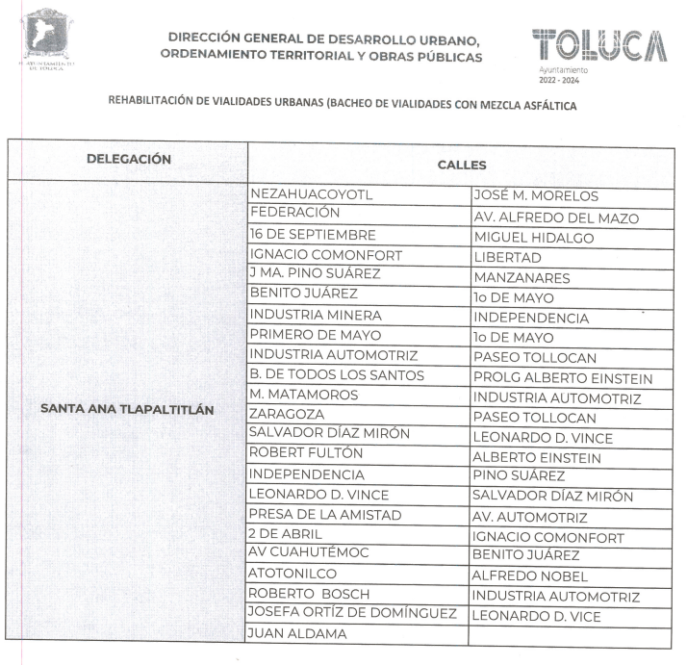
Cabe señalar, que después de realizar una revisión al marco normativo que rige al actuar del SUJETO OBLIGADO no se localizó fuente obligacional para que genere administre o posea la información tal y como lo requirió el particular, siendo necesario señalar lo que establece el artículo 12 de la Ley de Transparencia Estatal, antes citado, la entrega de la información no comprende el procesamiento de la misma, es decir, el Ayuntamiento de Toluca, no se encuentra obligado a realizar cálculos o practicar investigaciones para proporcionar la información que requieren los solicitantes, por lo que se tiene por atendido este punto de la solicitud, ya que EL SUJETO OBLIGADO hace entrega de la información tal y como obra en sus archivos.

- Respecto al procedimiento para el pago de los daños a las llantas ocasionados por los baches.

En este punto de la solicitud, EL SUJETO OBLIGADO por conducto del Área Jurídica, menciona que de acuerdo al artículo 23 de la Ley de Responsabilidad Patrimonial para el Estado de México y Municipios, establece que la parte interesada deberá presentar su reclamación de indemnización por escrito ante la entidad pública presuntamente responsable, resaltando que el Ayuntamiento de Toluca no cuenta con un formato establecido, siendo esto a consideración de la parte interesada, por lo que únicamente debe cumplir con los siguientes requisitos, establecidos en el artículo 26 de la Ley de Responsabilidad Patrimonial para el Estado de México y Municipios.
I. Autoridad ante quien se promueve.
II. Nombre, denominación o razón social del reclamante, representante, apoderado legal, o de quien legítimamente promueva en su nombre, acompañando las documentales que lo acrediten, quien deberá autorizar a las personas que estime pertinentes para oír y recibir notificaciones en su nombre.
III. Domicilio para oír y recibir notificaciones y documentos dentro de la población donde radique el sujeto obligado.
IV. Denominación y domicilio del sujeto o sujetos obligados, a quienes se reclame la indemnización por su actividad irregular.
V. Prestaciones que se demanden, en que se indique el cálculo estimado del daño generado.
VI. Narración de hechos de manera ordenada y cronológica en los que se apoye la petición.
VII. Señalar en su caso, el o los servidores públicos involucrados en la actividad administrativa que se considere irregular.
VIII. Disposiciones legales en que se sustente.
IX. Señalar la relación causa-efecto entre la actividad administrativa irregular del sujeto obligado y el daño causado.
X. Acompañar las pruebas que acrediten los hechos argumentados y la existencia del acto, conforme a los lineamientos establecidos en el Código de Procedimientos Administrativos del Estado de México.
XI. Lugar, fecha y firma de quién promueva, salvo que el accionante no sepa o pueda firmar, caso en el cual, imprimirá su huella digital y podrá signarla otra persona a su ruego, haciendo constar esa situación.
El reclamante deberá adjuntar a su reclamación copias de traslado para cada una de las partes.

Precisado lo anterior, se observa que la respuesta proporcionada carece de los principios de exhaustividad, ya que se debió ajustar a lo dispuesto por la Ley en la materia, ya que los trámites que ofrecen los sujetos obligados son considerados una obligación de transparencia común, esto en razón de la fracción XXIV del artículo 92 de la Ley de Transparencia y Acceso a la Información Pública del Estado de México y Municipios, que establece lo siguiente:
Artículo 92. Los sujetos obligados deberán poner a disposición del público de manera permanente y actualizada de forma sencilla, precisa y entendible, en los respectivos medios electrónicos, de acuerdo con sus facultades, atribuciones, funciones u objeto social, según corresponda, la información, por lo menos, de los temas, documentos y políticas que a continuación se señalan:

XXIV. Los trámites, requisitos y formatos que ofrecen, así como los tiempos de respuesta;

Para mayor precisión dentro de su respuesta el sujeto obligado le debió proporcionar la información mínima establecida en los Lineamientos Técnicos Generales para la publicación, homologación y estandarización de la información de las obligaciones establecidas en el Título Quinto y en la fracción IV del artículo 31 de la Ley General de Transparencia y Acceso a la Información Pública, que deben de difundir los sujetos obligados en los portales de Internet, que establece lo siguiente:

OBLIGACIONES DE TRANSPARENCIA COMUNES
TODOS LOS SUJETOS OBLIGADOS
Criterios para las obligaciones de transparencia comunes
El catálogo de la información que todos los sujetos obligados deben poner a disposición de las personas en sus portales de Internet y en la Plataforma Nacional está detallado en el Título Quinto, Capítulo II de la Ley General, en el artículo 70, fracciones I a la XLVIII.
XX. Los trámites, requisitos y formatos que ofrecen
Los Sujetos Obligados publicarán la información relacionada con las tareas administrativas que realizan en sus diferentes ámbitos (federal, estatal, delegacional y municipal) con el objeto de cumplir una obligación o, en general, a fin de que se emita una resolución.
En este sentido se advierte que conforme a lo anterior el sujeto obligado entregó

De manera particular los Criterios que debe cumplir EL SUJETO OBLIGADO respecto a la obligación de transparencia común relativa a Los trámites, requisitos y formatos que ofrecen, de conformidad con los lineamientos antes referidos, son los siguientes:
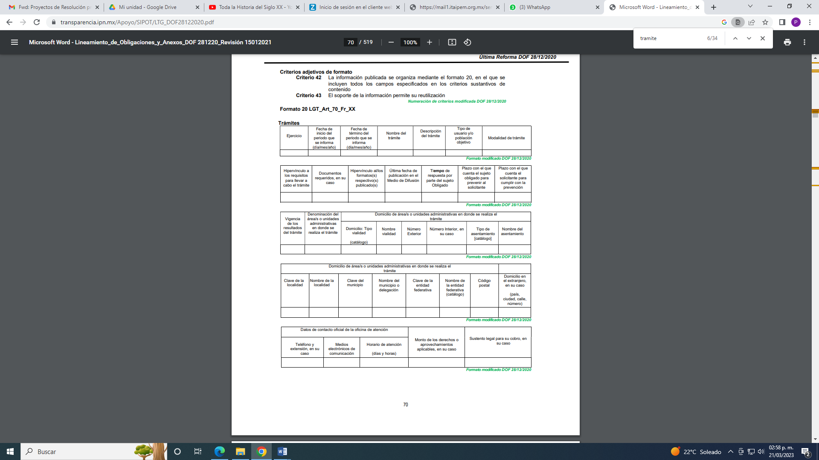
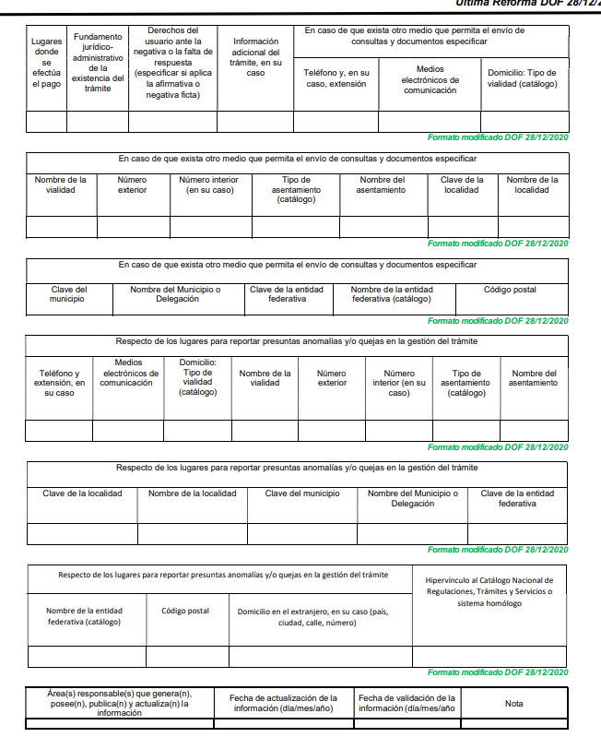
Ahora bien de la confronta entre los elementos proporcionados en la respuesta emitida por el Sujeto Obligado, con los criterios antes señalados, se tiene lo siguiente:
Lineamientos Técnicos Generales para la publicación, homologación y estandarización de la información de las obligaciones establecidas en el Título Quinto y en la fracción IV del artículo 31 de la Ley General de Transparencia y Acceso a la Información Pública | Respuesta | ¿Colma?
Criterio 3 Nombre del trámite | Reclamación de indemnización. | Si.
Criterio 4 Descripción del trámite. Utilizar un lenguaje claro, sencillo y conciso, así como los casos en que debe o puede realizarse el servicio, y los pasos que debe llevar a cabo el particular para su realización. | Menciona que de acuerdo al artículo 23 de la Ley de Responsabilidad Patrimonial para el Estado de México y Municipios, establece que la parte interesada deberá presentar su reclamación de indemnización por escrito ante la entidad pública presuntamente responsable, resaltando que el Ayuntamiento de Toluca no cuenta con un formato establecido, siendo esto a consideración de la parte interesada, por lo que únicamente debe cumplir con los siguientes requisitos, establecidos en el artículo 26 de la Ley de Responsabilidad Patrimonial para el Estado de México y Municipios | Si.
Criterio 5 Tipo de usuario y/o población objetivo. | Personas que sufrieron un daño por el bache. | Si.
Criterio 6 Modalidad del trámite. Por ejemplo, presencial, en línea, correo, mensajería, Telefónica, módulo itinerante, etcétera | Refiere que se presentara ante la autoridad presuntamente responsable. | Parcialmente ya que no especifica la modalidad o modalidades en la entrega del escrito.
Criterio 7 Hipervínculo a los requisitos para llevar a cabo el trámite. Enumerar y detallar los requisitos. En caso de que existan requisitos que necesiten alguna firma, validación, certificación, autorización o visto bueno de un tercero se deberá señalar la persona o empresa que lo emita. En caso de que el trámite incluya como requisitos la realización de trámites o servicios adicionales, deberá de identificar plenamente los mismos, señalando además el Sujeto Obligado ante quien se realiza. | Hace referencia al escrito que tiene que presentar. | Parcialmente, ya que únicamente refiere al escrito que tiene que presentar
Criterio 8 Documentos requeridos, en su caso; así como especificar si el trámite debe presentarse mediante formato, escrito libre, ambos o puede solicitarse por otros medios | Mediante un formato libre que debe cumplir con las formalidades del artículo 26 de la Ley de Responsabilidad Patrimonial para el Estado de México y Municipios. | Parcialmente, ya que únicamente menciona que mediante escrito libre.
Criterio 9 Hipervínculo al/los formato(s) respectivo(s) publicado(s) en medio oficial. | Es mediante escrito libre. | Si.
Criterio 11 Tiempo de respuesta por parte del sujeto obligado. Plazo que tiene el Sujeto Obligado para resolver el Servicio y, en su caso, si aplica la afirmativa o la negativa ficta. | No hay pronunciamiento. | No
Criterio 12 Plazo con el que cuenta el Sujeto Obligado para prevenir al solicitante. | No hay pronunciamiento. | No
Criterio 13 Plazo con el que cuenta el solicitante para cumplir con la prevención | No hay pronunciamiento. | No
Criterio 14 Vigencia de los resultados del trámite | No hay pronunciamiento. | No
Criterio 15 Denominación del/las área/s o unidades administrativas en donde se realiza el trámite. | No hay pronunciamiento. | No.
Criterio 16 Domicilio de la oficina de atención (tipo de vialidad [catálogo], nombre de vialidad [calle], número exterior, número interior [en su caso], tipo de asentamiento humano [catálogo], nombre de asentamiento humano [colonia], clave de la localidad, nombre de la localidad, clave del municipio, nombre del municipio o delegación, clave de la entidad federativa, nombre de la entidad federativa [catálogo], código postal). | No hay pronunciamiento. | No.
Criterio 17 Domicilio en el extranjero. En caso de que el trámite se lleve a cabo en otro país, se deberá incluir el domicilio el cual deberá incluir por lo menos: país, ciudad, calle y número | No hay pronunciamiento. | No
Respecto de los datos de contacto oficial de la oficina de atención del Sujeto Obligado responsable del Trámite publicar:
Criterio 18 Teléfono y extensión en su caso | No hay pronunciamiento | No
Criterio 19 Medios electrónicos de comunicación | No hay pronunciamiento | No
Criterio 20 Horario de atención (días y horas) | No hay pronunciamiento. | No
Criterio 21 Monto de los derechos o aprovechamientos aplicables, en su caso, o la forma de determinar dicho monto, así como las alternativas para realizar el pago. | No hay pronunciamiento. | No.
Criterio 22 Sustento legal para su cobro, en su caso | No hay pronunciamiento. | No.
Criterio 23 Lugares donde se efectúa el pago | No hay pronunciamiento. | No
Criterio 24 Fundamento jurídico-administrativo de la existencia del Trámite. | Artículo 23 de la Ley de Responsabilidad Patrimonial para el Estado de México y Municipios | Si.
Criterio 25 Derechos del usuario ante la negativa o falta de respuesta (especificar si aplica  la afirmativa o negativa ficta) | No hay pronunciamiento. | No
Criterio 26 Información adicional del trámite, en su caso | No hay pronunciamiento. | No
 | En caso de que exista otro medio que permita el envío de consultas y documentos deberá especificar:
Criterio 27 Teléfono y, en su caso, extensión | No hay pronunciamiento. | No
Criterio 28 Medios electrónicos de comunicación | No hay pronunciamiento. | No
Criterio 29 Domicilio (tipo de vialidad [catálogo], nombre de vialidad [calle], número  exterior, número interior [en su caso], tipo de asentamiento humano [catálogo],  nombre de asentamiento humano [colonia], clave de la localidad, nombre de la  localidad, clave del municipio, nombre del municipio o delegación, clave de la entidad federativa, nombre de la entidad federativa [catálogo], código postal) | No hay pronunciamiento. | No
 | Respecto de los lugares para reportar presuntas anomalías y/o quejas en la gestión del trámite
Criterio 30 Teléfono y extensión en su caso | No hay pronunciamiento. | No
Criterio 31 Medios electrónicos de comunicación | No hay pronunciamiento. | No
Criterio 32 Domicilio del lugar donde se reporten anomalías (tipo de vialidad [catálogo],  nombre de vialidad [calle], número exterior, número interior [en su caso], tipo  de asentamiento humano [catálogo], nombre de asentamiento humano  [colonia], clave de la localidad, nombre de la localidad, clave del municipio,  nombre del municipio o delegación, clave de la entidad federativa, nombre de  la entidad federativa [catálogo], código postal) | No hay pronunciamiento. | No
Criterio 33 Domicilio en el extranjero. En caso de que el trámite se lleve a cabo en otro  país, se deberá incluir el domicilio el cual deberá incluir por lo menos: país, ciudad, calle y número. | No hay pronunciamiento. | No

De acuerdo a lo anterior, la respuesta no cumple con los requisitos mínimos establecidos por la normatividad en la materia respecto a los elementos básicos que debe informar EL SUJETO OBLIGADO respecto al trámite señalado.

Siendo procedente MODIFICAR la respuesta del SUJETO OBLIGADO y ordenar la búsqueda exhaustiva y razonable del soporte documental que dé cuenta de los elementos básicos del trámite denominado “reclamación de indemnización” por el daño a las llantas de los automóviles causado por los baches.

Así, con fundamento en lo prescrito en los artículos 5 párrafos trigésimo, trigésimo primero y trigésimo segundo de la Constitución Política del Estado Libre y Soberano de México; 2, fracción II; 29, 36 fracciones I y II; 176, 178, 181, 185 y 186 fracción II de la Ley de Transparencia y Acceso a la Información Pública del Estado de México y Municipios, este Pleno:

R E S U E L V E:

PRIMERO. Se MODIFICA la respuesta entregada por EL SUJETO OBLIGADO, a la solicitud de información número 02126/TOLUCA/IP/2022, por resultar parcialmente fundados los motivos de inconformidad que arguye la parte RECURRENTE, en términos del Considerando Cuarto de la presente resolución.

SEGUNDO. Se ORDENA al SUJETO OBLIGADO en términos del considerando cuarto haga entrega previa búsqueda exhaustiva y razonable a la parte RECURRENTE, a través del Sistema de Acceso a la Información Mexiquense (SAIMEX), del documento o documentos en donde conste lo siguiente:

- Elementos del trámite denominado “reclamación de indemnización” por el daño a las llantas de los automóviles causado por los baches.

TERCERO. NOTIFIQUESE la presente resolución al Titular de la Unidad de Transparencia del Sujeto Obligado, para que conforme al artículo 186 último párrafo, 189 segundo párrafo y 194 de la Ley de Transparencia y Acceso a la Información Pública del Estado de México y Municipios; dé cumplimiento a lo ordenado dentro del plazo de diez días hábiles, e informe a este Instituto en un plazo de tres días hábiles siguientes sobre el cumplimiento dado a la presente y, se le apercibe que en caso de negarse a cumplir la presente resolución o hacerlo de manera parcial, se le impondrá una medida de apremio de conformidad con lo previsto en los artículos 198, 200, fracción III; 214, 215 y 216de la Ley de Transparencia y Acceso a la Información Pública del Estado de México y Municipios.

CUARTO. De conformidad con el artículo 198 de la Ley de Transparencia y Acceso a la Información Pública del Estado de México y Municipios, de considerarlo procedente, el Sujeto Obligado de manera fundada y motivada, podrá solicitar una ampliación de plazo para el cumplimiento de la presente resolución.

QUINTO. NOTIFÍQUESE la presente resolución a la parte RECURRENTE vía Sistema de Acceso a la Información Mexiquense (SAIMEX) y hágase de su conocimiento que, de conformidad con lo establecido en el artículo 196, de la Ley de Transparencia y Acceso a la Información Pública del Estado de México y Municipios, podrá promover el Juicio de Amparo en los términos de las leyes aplicables.

ASÍ LO RESUELVE, POR UNANIMIDAD DE VOTOS, EL PLENO DEL INSTITUTO DE TRANSPARENCIA, ACCESO A LA INFORMACIÓN PÚBLICA Y PROTECCIÓN DE DATOS PERSONALES DEL ESTADO DE MÉXICO Y MUNICIPIOS, CONFORMADO POR LOS COMISIONADOS JOSÉ MARTÍNEZ VILCHIS, MARÍA DEL ROSARIO MEJÍA AYALA, SHARON CRISTINA MORALES MARTÍNEZ, LUIS GUSTAVO PARRA NORIEGA Y GUADALUPE RAMÍREZ PEÑA; EN LA DÉCIMO CUARTA SESIÓN ORDINARIA CELEBRADA EL DIECINUEVE DE ABRIL DE DOS MIL VEINTITRÉS, ANTE EL SECRETARIO TÉCNICO DEL PLENO ALEXIS TAPIA RAMÍREZ.

Artículo 92. Los sujetos obligados deberán poner a disposición del público de manera permanente y actualizada de forma sencilla, precisa y entendible, en los respectivos medios electrónicos, de acuerdo con sus facultades, atribuciones, funciones u objeto social, según corresponda, la información, por lo menos, de los temas, documentos y políticas que a continuación se señalan: (…)
“Artículo 3. Para los efectos de la presente Ley se entenderá por: (…) XXII. Información de interés público: Se refiere a la información que resulta relevante o beneficiosa para la sociedad y no simplemente de interés individual, cuya divulgación resulta útil para que el público comprenda las actividades que llevan a cabo los sujetos obligados…”
“Artículo 185. El Instituto resolverá el recurso de revisión conforme a lo siguiente: (…) II. Admitido el recurso de revisión, la o el Comisionado ponente deberá integrar un expediente y ponerlo a disposición de las partes, para que, en un plazo máximo de siete días hábiles, manifiesten lo que a su derecho convenga;”

